全民健康保險藥物給付項目及支付標準共同擬訂會議第一次會議
（102年2月）會議紀錄
時 間：102年2月27日星期三上午9時30分
地 點：行政院衛生署中央健康保險局18樓大禮堂
主 席：蕭主席美玲 紀 錄：杜安琇
出席/列席人員：(敬稱略)
出席人員：（依姓名筆畫數排列）
王兆儀 | 王森洤 | 朱日僑
吳秉翰 | 李柏鋒 | 李蜀平
杜培文（請假） | 周月卿 | 林淑霞
林慧玲 | 張孟源 | 張效煌
張淑慧 | 莊世昌 | 許長輝
陳宗獻 | 陳昭姿 | 陳朝宗
陳瑞瑛 | 陳誠仁 | 陳燕惠
童瑞龍 | 黃建榮 | 黃美華
黃偉堯 | 黃瑞美（請假） | 楊秀儀（請假）
楊培銘（請假） | 楊銘欽 | 葉宗義
廖本讓 | 趙 凱（請假） | 蔣世中
蔡明忠 | 蔡桂華 | 賴振榕
謝文輝 | 謝武吉 | 蘇武典
蘇錦霞
列席人員：
藥物提供者團體代表：吳王小珍、林肇基、林慧芳、唐宏生、陳世雄、蘇美惠
行政院衛生署中央健康保險局：李丞華、沈茂庭、施如亮、郭垂文、
蔡文全

- 主席致詞
在健保法修正後實施二代健保，這次是第一次召開擬訂會議，希望我們的運作可以非常順利。感謝各位代表撥冗參加，今天需要花的時間比較長，原因是從健保開辦實施以來，不管是藥品或特材的給付和訂價都跟健保一樣，已經運作近20年的時間，希望先做報告，可以讓在座各位充分瞭解。個人受健保局之託來主持這個會議，最重要就是傾聽各界的意見。
- 全民健康保險藥物給付項目及支付標準共同擬訂會議代表介紹(略)
- 報告事項
- 案由：全民健保藥品及特殊材料支付制度。
說明：詳附錄會議資料報告案第1案之簡報內容。
決定：洽悉。
- 案由：全民健康保險藥物給付項目及支付標準擬訂作業。
說明：詳附錄會議資料報告案第2案之簡報內容。
決定：
- 洽悉。
- 簡報資料中有關新功能類別特材核價範例公式有誤部分，第1張投影片之公式由原載「d=a/b*c」更正為「d=a*c/b」，第2張投影片之公式由原載「d=a*b/c」更正為「d=a*c/b」。
- 有關醫療服務提供者代表建議提高兒童用藥之核價加成、便民包裝配合條碼辨識之核價鼓勵，以及同一藥物品項於不同層級醫療院所是否核予不同支付標準等議題，由於涉及整體原則之變更，建議可請由公、協會行文健保局，由健保局錄案於後續相關會議進行討論。
- 簡報資料中有關「新功能類別特材核價原則(一)」之未來作法中，屬創新功能特材可參考「醫學中心採購之平均價格或最低價」作為核價參考乙節，醫療服務提供者代表表示，以醫學中心採購平均價格作為各層級醫院之支付標準，因未考慮醫院層級別之差異，其支付標準之訂定不合理，且國內對於DRG費用界定範圍與國外不同，建議應於日後之會議中詳細討論。
- 有關醫療院所申報手術費用時，得以手術項目的支付標準加成53%涵蓋相關耗材的費用，醫療服務提供者代表建議該53%所涵蓋之內容及範圍應予以明確定義乙節，由於手術項目之支付標準訂定及加成涵蓋範圍涉及醫療服務給付項目及支付標準之訂定，非屬本會議之討論事項，宜請醫界代表另至醫療服務給付項目及支付標準共同擬訂會議提案討論。
- 自付差額品項改為納入全額給付流程部分，請健保局應審慎評估，以免影響總額支出。
- 有關醫療服務提供者代表提出特殊材料以點數支付，將會隨個別總額的實際點值浮動，其支付方式與健保法第62條第1項所規定之保險醫事服務機構應依據藥物給付項目及支付標準，向保險人申報其所提供之藥物費用之意旨不同乙節，建議請行政院衛生署就該部分之疑義進行研議。
- 案由：全民健康保險藥物給付項目擬訂流程。
說明：詳附錄會議資料報告案第3案之簡報內容，另補行提供口頭報告時有關提會報告及討論類別（藥品）之彙整表乙份（詳附件1）。
決定：洽悉。
- 案由：藥物辦理醫療科技評估（HTA）之條件。
說明：詳附錄會議資料報告案第4案之簡報內容。
決定：
- 洽悉。
- 建議未來醫療科技評估報告之摘要可以淺顯易懂之文句呈現，以利社會大眾瞭解。
- 案由：全民健康保險因應藥物回收事件之支付處理原則。
說明：詳附錄會議資料報告案第5案之簡報內容。
決定：洽悉。
- 案由：全民健康保險已給付藥物支付標準異動之初核結果。
說明：詳附錄會議資料報告案第6案之簡報內容。另有關已收載成分藥品給付規定異動部分，章節碼5.6.2. Parathyroid hormones and analogues之teriparatide注射劑及9.18. Trastuzumab，尚須與相關藥品許可證持有藥商完成議價及簽約程序後，方得以公告暫予收載及支付。另FPT0120789L0、CGDW111053PB等因無醫令量，原將自102年4月1日起不納入健保給付，茲據廠商函稱仍將販售，故暫予保留。
決定：
- 洽悉。
- 未來藥品品項或給付規定如有新增或異動時，建議將該藥品之ATC代碼一併公告，以利醫療院所檢索及查詢。
- 對於無醫令量經確認後不納入健保給付之特材品項，應了解是否因支付點數過低，致廠商無法供應，如健保並未給付同功能類別品項，則應檢討支付點數之合理性。
四、討論事項
- 案由：全民健康保險藥物給付項目及支付標準共同擬訂會議議事規則案。
說明：「全民健康保險藥物給付項目及支付標準共同擬訂會議議事規則(草案)」詳附錄會議資料提案一之附件內容。
結論：
- 依與會代表之建議，修正「全民健康保險藥物給付項目及支付標準共同擬訂會議議事規則（草案）」，詳附件2。
- 有關會議紀錄之呈現，考量目前健保局人力不足，且對於會議紀錄內容以逐字稿記錄方式之效用不高，故本會議之會議紀錄以結論方式呈現，並暫訂於會後14日內上網公開。
- 後續定期會議之召開日期將於調查各代表可出席日期及時間後，由健保局整體評估，並於下次會議報告。
- 案由： 有關在台研發上市新藥之支付標準擬訂原則案。
說明：詳附錄會議資料提案二之附件內容。
結論：由於藥業團體代表及行政院衛生署食品藥物管理局對於條文草案仍有不同看法，建議健保局就此議題邀集相關單位蒐集意見彙整後，再提送本會議討論。
五、散會（下午2時35分）。

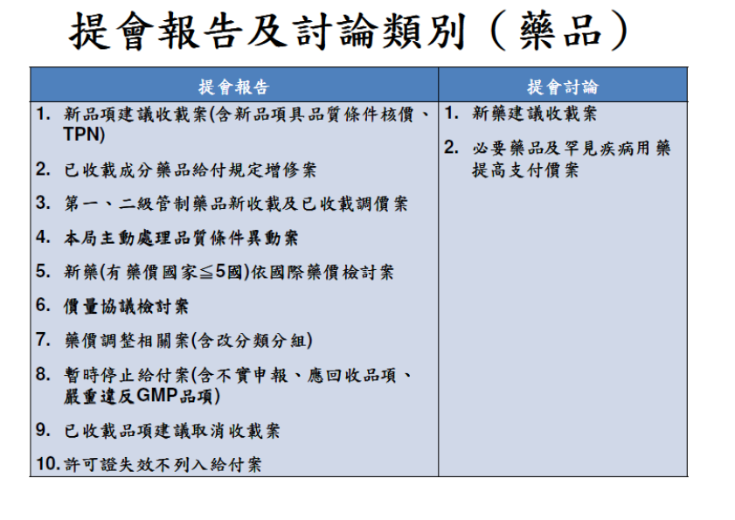
附件1

全民健康保險藥物給付項目及支付標準共同擬訂會議議事規則(草案)
中華民國102年○月○日制訂
附件2
壹、通則
- 本會議為保險人與各界就藥物給付事項溝通之平台，參與本會議之代表必須遵守本議事規則，並以無私、廉潔、客觀、負責、公正、誠實之態度討論。其他因本會議需要而受邀與會的人員，也應遵守前述各項原則。
- 本會議主席不克親自主持會議時，得由主席就專家學者或保險人高階主管中指派一位擔任代理主席。
- 代表不克出席時，應事前向會議主辦單位請假，並得以書面表示對當次會議議題之意見，由會議主辦單位影印分送與會人員。
- 本會議代表於12個月內，若有超過半數以上場次未能出席，將建議更換代表，並依共同擬訂會議辦法規定重新遴選或推派。
- 會議資料若涉及廠商之資訊，與會代表應予保密，除於會中作為議事參考之外，不得用於其他用途。
- 本會議於每月之第○個星期○開會，開會時間為上午九時三十分至下午四時三十分。本會議得分為藥品部分及特殊醫療材料部分，分別召開。
- 每次會議議案因時間因素不及討論者超過6案時，得召開臨時會議乙次。
貳、議程安排
- 本會議之討論案，依建議案向保險人提出完整應檢附資料之先後順序排入。
- 臨時提案如具有急迫性，由會議主辦單位於當次會議前經主席同意，交付會議討論。
- 討論案件得由主辦單位邀請專家學者列席說明，再次討論之案件得由會議主辦單位邀請病友團體或藥物提供者所指定代表到會說明，並於說明完畢後離席。
参、會議進行
- 代表於每次會議前，應對當次議程討論案件詳加瞭解，以利會議之進行。
- 代表在會議中的發言，應與當次議題有關，原則上以3分鐘為限，經主席同意得延長。
- 會議進行中，經主席認定相關代表之發言事項與議題無關時，得裁定中止發言。
- 會議召開時，主席有決定會議進行的程序、議題與發言的相關性和總結的裁量權，包括對利益衝突事宜的判定。
- 本會議相關議案之決定，以與會代表之共識為原則。
- 議案無法達成共識時，由保險人將各方不同意見、不同方案之優缺點分析及財務評估等項資料，併案報請主管機關核定。

